LEI Nº 5.089/2021, DE 07 DE DEZEMBRO.

Autoriza a desafetação de parte do arruamento, remembramento e desmembramento de Lotes Urbanos, e dá outras providências.

O Prefeito de Santa Bárbara do Sul, Estado do Rio Grande do Sul, faz saber que a Câmara Municipal aprovou e ele sanciona com base no art. 64 da Lei Orgânica Municipal a seguinte Lei:

Art. 1º. Fica o Poder Executivo autorizado a fazer a desafetação de parte do arruamento do Loteamento Nossa Senhora Aparecida, constante na matrícula CRI Nº 6.347, onde parte da Rua Pedro Amado Magalhães (antiga Rua Nº Três do Loteamento) não será aberta.

Art. 2º. Fica o Poder Executivo autorizado a fazer o remembramento dos lotes constantes nas matrículas CRI Nºs. 10.038, 10.039, 10.040, 10.041 e 10.042, da área verde constante na matrícula CRI nº. 10.047 e da área desafetada das ruas conforme art. 1º.

Art. 3º. Fica o Poder Executivo autorizado a fazer o desmembramento da área remembrada conforme art. 2º, resultando em 4 terrenos que possam ser disponibilizados para a construção de edificações residenciais para a população de baixa renda e resultando em uma área remanescente com destinação de Área Verde, sendo que esta área verde terá uma área maior que a constate na matricula inicial do loteamento preservando assim uma área maior.

Art. 4º Esta Lei entra em vigor na data de sua publicação.

Art. 5º Revogam-se as disposições em contrário.

Santa Bárbara do Sul, RS, 07 de dezembro de 2021.

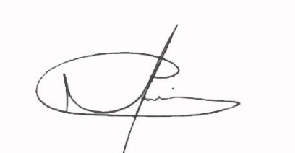
Mário Roberto Utzig Filho
Prefeito

